# 智慧金融大数据分析

## 需求分析

1. 致力于金融大数据的数据治理，展示更加准确的数据
2. 实时数据监控，分析个人行为数据，
3. 实现用户画像
4. 风控
5. 反欺诈等
6. 数据治理

## 2.、概要设计

一、简介：

该项目主要分为三个部分，**智慧金融大数据分析**，**大数据计算**，**大数据展示**。

1、智慧金融大数据分析：使用python爬取用户数据分析用户数画像。

2、智慧金融大数据计算：使用flink实现放款金额的实时数据监控。反欺诈。使用ETL实现数据报表的展示

3、智慧金融大数据展示：使用web技术展示数据分析和计算的结果

### 二、技术架构及其应用场景：

1、Python：用来爬取用户信息和同行信息（风控数据，是否在其他金融贷款平台的黑名单中），使用python在之后的数据仓库中进行数据分析，数据的清洗和导入，使用机器学习实现风控系统对用户风险的估值和评分。

2、Mongodb：存储非结构化数据，使用mongodb存储用户的**通话记录**和**短信数据**，存储用户的行为日志

3、Redis：主要存储短信验证码和页面数据缓存

4、Mysql：结构化数据的源头,用户基本信息，交易流水，等等。

5、Hadoop:存储数据和分布式计算

7、Zookeeper：多个服务器配置的管理

8、Kafka：流式处理（用户数据实时监控，贷款金额监控）和（用户行为数据分析）日志的分析

9、Hive：数据的分析和查询

10、Hbase：分布式数据库存储

11、Flume：收集日志的工具

12、Sqoop:用于在关系数据库，数据仓库和hadoop之间注意数据

13、Spark：基于内存的分布式计算框架，可以用流计算

14、Flink：流计算

15、Elasticsearch：分词，全局搜索

16、Vue：数据分析后的显示

17、Springcloud：分布式web框架

18、数据分层

db：结构化数据（mysql），半结构化数据（redis,mongodb），

ods: 全称是 Operational Data Store，操作数据存储.“面向主题的”，数据运营层，也叫ODS层，是最接近数据源中数据的一层，数据源中的数据，经过抽取、洗净、传输，也就说传说中的 ETL 之后，装入本层。本层的数据，总体上大多是按照源头业务系统的分类方式而分类的。但是，这一层面的数据却不等同于原始数据。在源数据装入这一层时，要进行诸如去噪(例如有一条数据中人的年龄是 300 岁，这种属于异常数据，就需要提前做一些处理)、去重(例如在个人资料表中，同一 ID 却有两条重复数据，在接入的时候需要做一步去重)、字段命名规范等一系列操作。一个用于存储当前需要加载的数据，一个用于存储处理完后的历史数据。历史数据一般保存3-6个月后需要清除，以节省空间。

dw：是数据仓库的主体.在这里，从 ODS 层中获得的数据按照主题建立各种数据模型。DW层的数据应该是一致的、准确的、干净的数据，即对源系统数据进行了清洗（去除了杂质）后的数据。这一层的数据一般是遵循数据库第三范式的，其数据粒度通常和ODS的粒度相同。在PDW层会保存BI系统中所有的历史数据，例如保存10年的数据。

DM层：为数据集市层，这层数据是面向主题来组织数据的，通常是星形或雪花结构的数据。从数据粒度来说，这层的数据是轻度汇总级的数据，已经不存在明细数据了。从数据的时间跨度来说，通常是PDW层的一部分，主要的目的是为了满足用户分析的需求，而从分析的角度来说，用户通常只需要分析近几年（如近三年的数据）的即可。从数据的广度来说，仍然覆盖了所有业务数据。

app: 这一层是提供为数据产品使用的结果数据

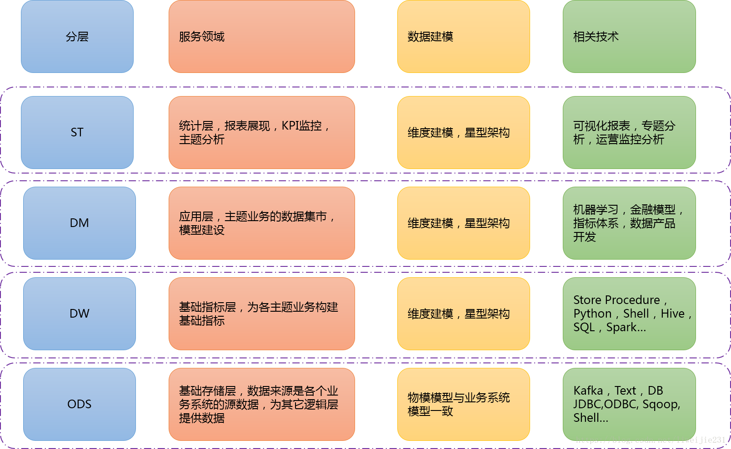

图1.1

数据建模：

很多人一听到数据建模，就觉得高不可攀，觉得是很高深难以理解的东西，其实简单来说，数据建模就是搞清楚每个表都有哪些字段、表之间有什么联系，然后根据需要添加字段或度量值、建立关系的过程。

字段值、字段类型、表、表之间的关系，都是数据模型的一部分，在PowerBI中，建立的度量值同样是模型的一部分。数据建模不难理解，也并不代表数据建模就很简单，当表比较少并且结构简单的时候，数据建模确实不难，但当表的数据达到上百个，关系错综复杂的时候，想建立好一个模型并不是那么简单的，你需要掌握的不仅是建模知识，更要深入了解业务之间的内在联系，并通过建立关系的方式，将业务的内在联系可视化。

### 三、数据结构和数据库设计

#### 1、简介

看了上面的ETL数据仓库的设计思路，为了更快的查找数据和实现大数据量的存储，不难得出本项目的数据分层主要分为四层。

#### 第一层db

作为现有的一套业务实体系统（网贷app）的原始数据，分散在各个数据库和消息中间中（mysql，mongodb，redis,elastisSearch，kafka）

在这些数据中我们要抽取一些有用的数据（去重，去掉无用数据）存储到下一层ods层保存3到六个月作为历史数据

mysql数据库设计：（由于这个数据库是我之前公司做的业务改编过来，只需留下有用表）

### 1、智慧金融大数据分析